  
Fecha : 06/09/2022, Hora : 06:18:15 | Cargo correctamente la URL: 'http://localhost/niubiz-demo/'   
Fecha : 06/09/2022, Hora : 06:18:20 | Construcción del caso de prueba a ejecutar 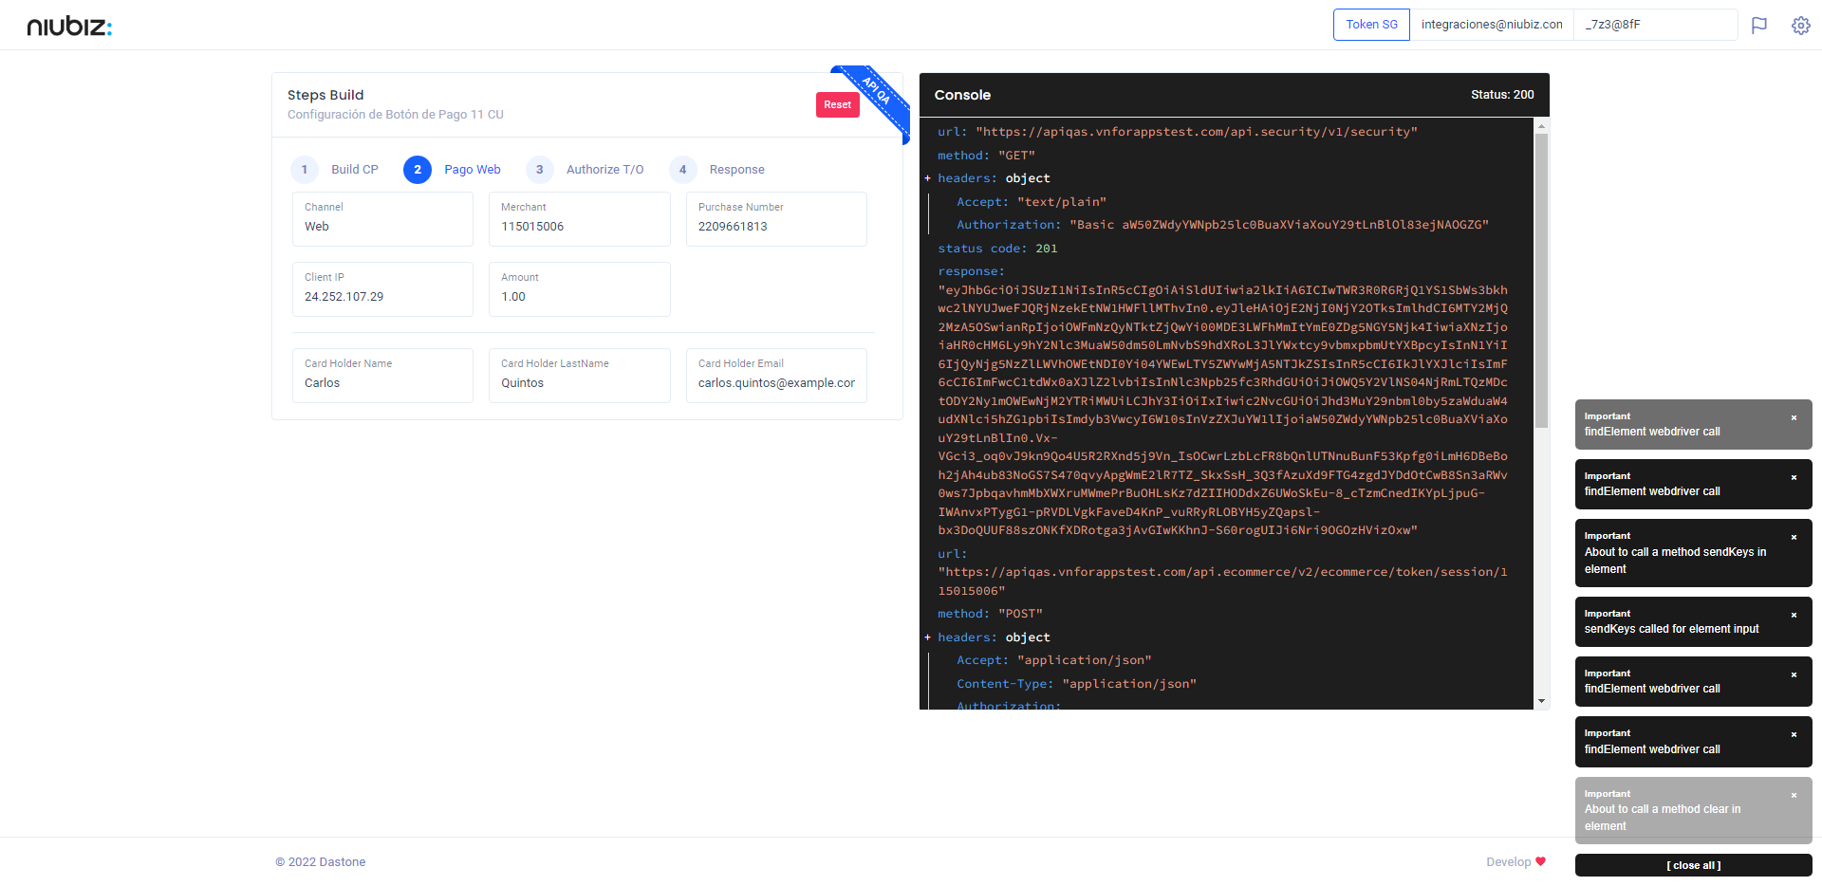  
Fecha : 06/09/2022, Hora : 06:18:24 | Se inicia la carga del formulario de pagos 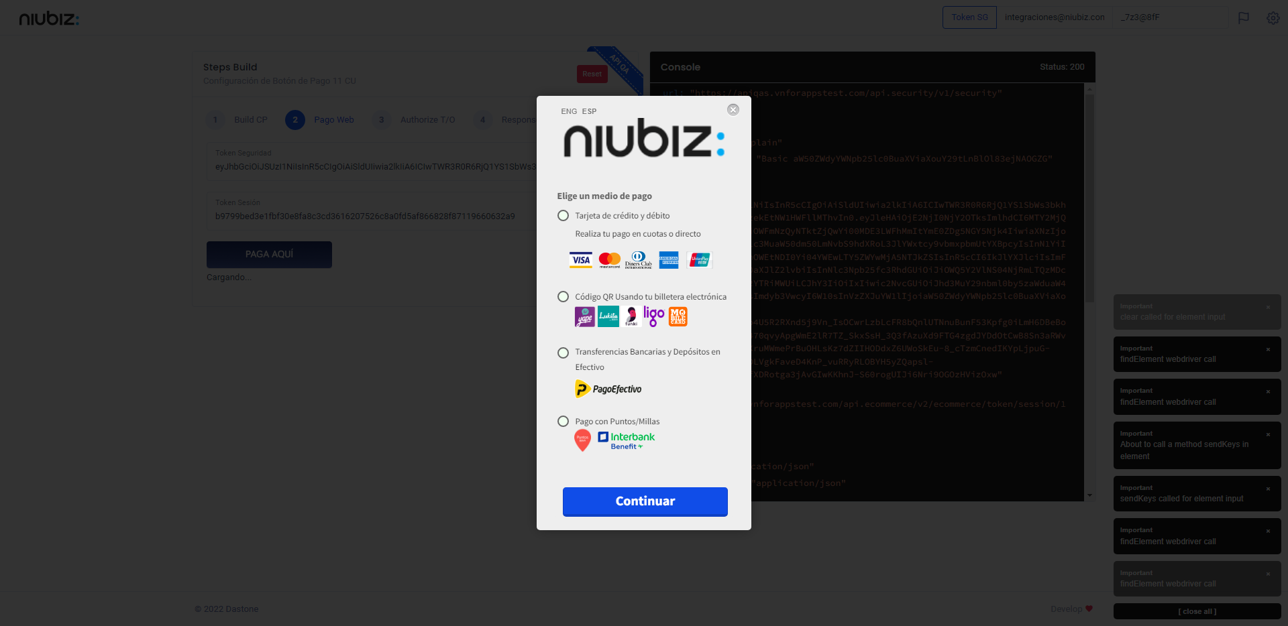  
Fecha : 06/09/2022, Hora : 06:18:29 | Tarjeta de crédito y débito 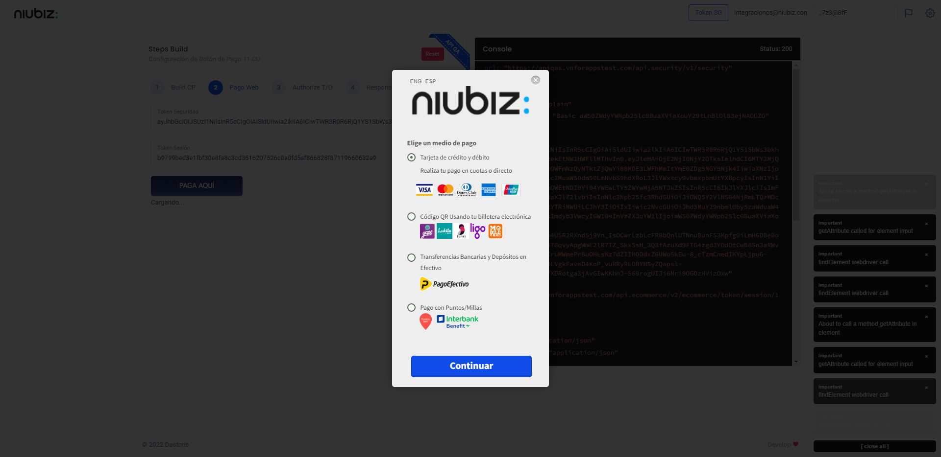  
Fecha : 06/09/2022, Hora : 06:18:34 | Completa los datos del formulario 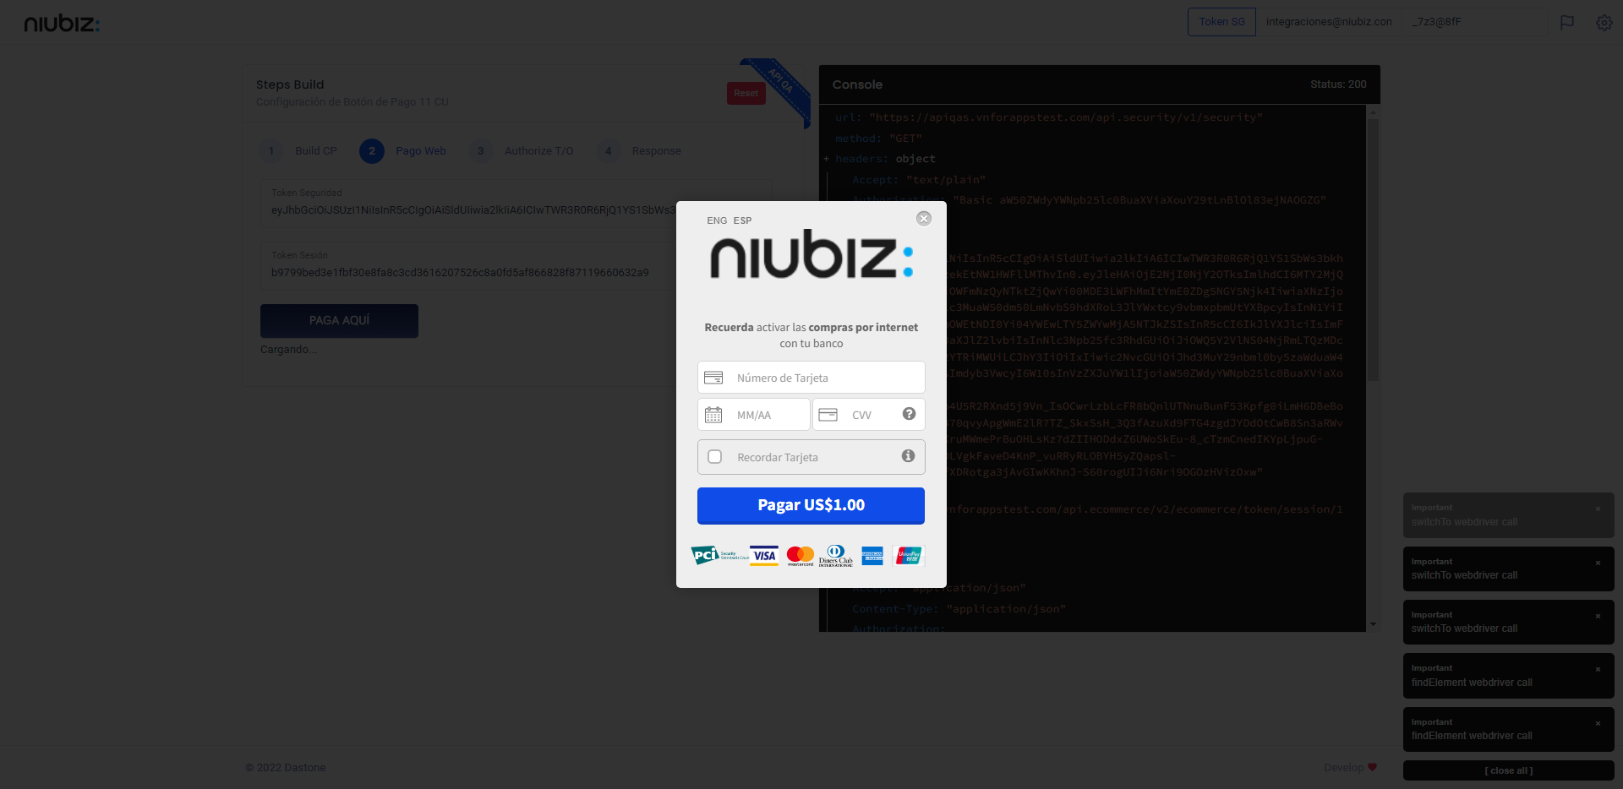  
Fecha : 06/09/2022, Hora : 06:18:37 | Validación del formulario Completo 